

Lääne maakonna meistrivõistlused tennises

2015

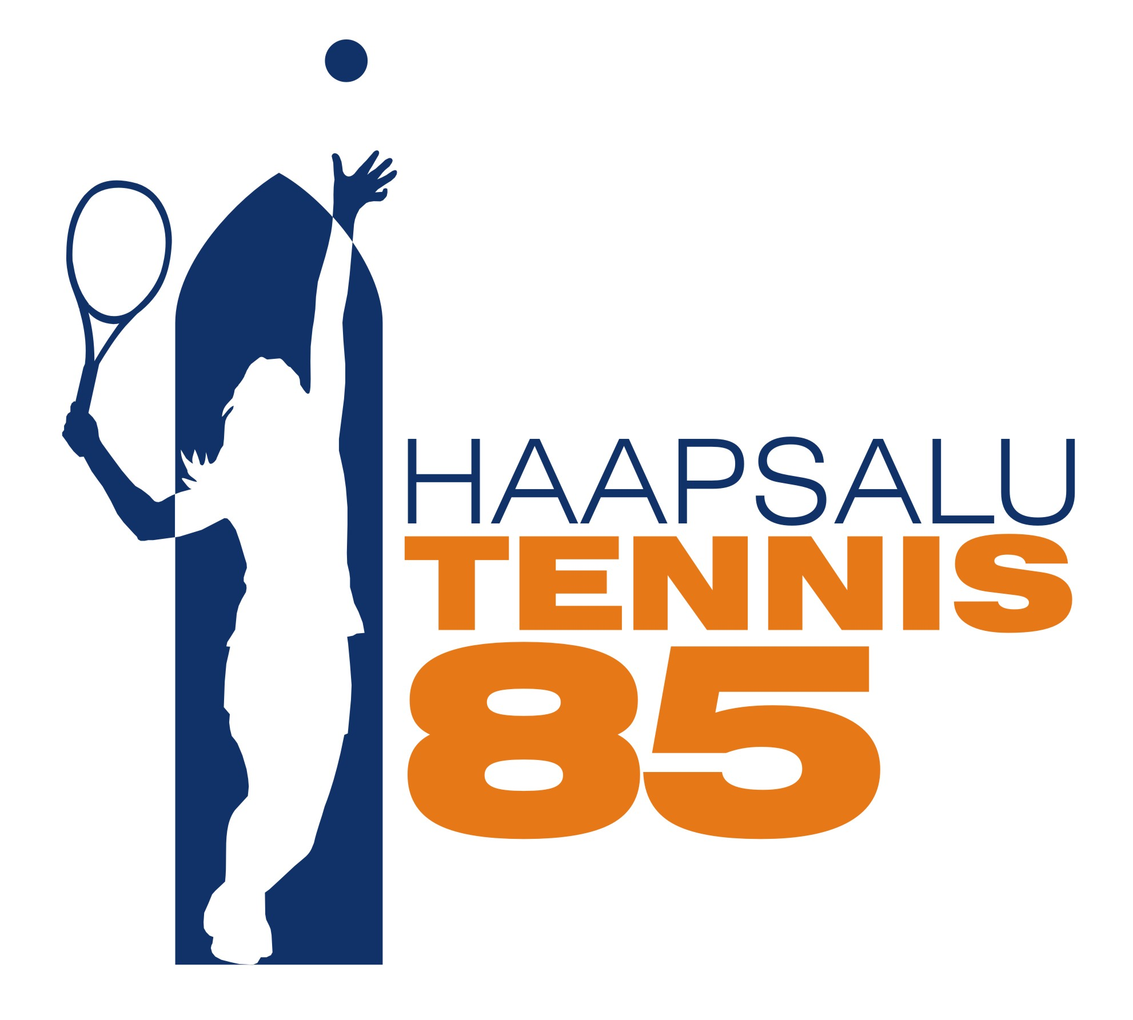 JUHEND

KOHT: Krahviaia tennisekeskus, Vee 10, Haapsalu

AEG: 23.juuli -16.august 2015
Poofinaalid, finaalid ja kohamängud 15.-16.augustil
vastavalt ajakavale
KORRALDAJA: Spordiliit Läänela koos Haapsalu Tenniseklubiga

OSAVÕTJAD: Kõik soovijad
PALLID: Babolat (mänguks küsida peakohtunikult)

VÕISTLUSKLASSID: Mees-ja naisüksikmäng, mees- ja naispaarismäng, segapaarismäng. Meesüksikmängus toimub eraldi turniir seeniorid vanuseklassis 45+.

VÕISTLUSSÜSTEEM: Määratakse kindlaks peale mängijate registreerimist
Kõik mängud toimuvad “parem kolmest”, seisul 6:6 kiire lõppmäng kõikides settides.

REGISTREERIMINE: Registreerimine kõikides mänguklassides kuni kolmapäev,
22.juuli kell 18.00 tel 5023047 või meilile vello@promenaad.ee
OSAVÕTJATE Osavõtjate tabelitesse loosimine
LOOSIMINE: kolmapäev, 22.juulil kell 19.00
Info ja tabelid www.haapsalutennis.ee
OSAVÕTUMAKS: 15 eur, (10 eur õpilased). Paarismäng 10 eur mängija

AUTASUSTAMINE: Igas mänguliigis autasustatakse 3 paremat medali ja diplomiga, mees- ja naisüksikmängus lohutusturniiri võitjat.

PEAKOHTUNIK: Vello Kuhi tel 5023047 Marek Turu tel 56663782

